МИНОБРНАУКИ РОССИИ

ФЕДЕРАЛЬНОЕ ГОСУДАРСТВЕННОЕ БЮДЖЕТНОЕ ОБРАЗОВАТЕЛЬНОЕ

УЧРЕЖДЕНИЕ ВЫСШЕГО ОБРАЗОВАНИЯ

«ВОРОНЕЖСКИЙ ГОСУДАРСТВЕННЫЙ УНИВЕРСИТЕТ»

(ФГБОУ ВО «ВГУ»)

Факультет Компьютерных наук

Кафедра обработки информации и машинного обучения

Техническое задание

в соответствии с ГОСТ 34.602-89

Исполнители

______________ Котов А.В.

______________ Ларина М.С.

______________ Федосеев Е.П.

Заказчик

______________ Тарасов В.С.

Воронеж 2023

Содержание

1 Термины и сокращения 5

2 Общие положения 6

2.1 Название приложения 6

2.2 Наименование объединений исполнителей и заказчика 6

2.3 Перечень документов, на основании которых создается приложение 6

2.4 Состав и содержание работ по созданию приложения 6

2.5 Порядок оформления и предъявления заказчику результатов работ по созданию приложения 9

3 Назначение и цель создания приложения 9

3.1 Назначение приложения 9

3.2 Цели создания приложения 9

3.3 Задачи, решаемые с помощью приложения 10

4 Требования к приложению и программному обеспечению 10

4.1 Требования к программному обеспечению приложения 11

4.2 Общие требования к оформлению страниц приложения 12

4.3 Требование к численности и квалификации персонала, обслуживающего приложение 12

5 Структура приложения 13

6 Языковые версии приложения 13

7 Группы пользователей 13

8 Дизайн приложения 14

8.1 Общие требования к оформлению и верстке экранов приложения 14

9 Навигация по приложению 14

9.1 Способы навигации по приложению 14

10 Описание экранов приложения 14

10.1 Загрузочный экран 14

10.2 Начальные экраны 15

10.3 Каталог 16

10.4 Карточка продукта 17

10.5 Экран входа в учетную запись 19

10.6 Экран регистрации 20

10.7 Страница пользователя 21

10.8 Корзина 22

10.8.1 При отсутствии в ней товаров 22

10.8.2 При присутствии товаров 23

10.8.3 При сформированном заказе 24

10.9 Описания экранов для работника 25

10.9.1 Экран последних заказов 25

10.9.2 Домашний экран 26

10.9.3 Профиль 27

10.9.4 Экран заказа в статусе «Примерка» 27

10.9.5 Экран активного заказа 29

10.9.6 Экран заказа, ожидающего подтверждения 29

10.9.7 Экран оплаты 30

11 Диаграммы переходов 31

11.1 Для клиента 31

11.2 Для работника 31

12 Функциональность приложения 32

12.1 Для клиента 32

12.1.1 Авторизация и регистрация 32

12.1.2 Выбор товара 32

12.1.3 Просмотр карточки товара 32

12.1.4 Оформление заказа 33

12.1.5 Просмотр начальных экранов 33

12.2 Для работника 33

12.2.1 Просмотр информации о заказах 33

12.2.2 Сканирование qr кода 33

12.2.3 Просмотр информации о заказе 33

13 Контент и наполнение приложения 34

14 Порядок контроля и приемки работ. 34

15 Реквизиты и подписи сторон 34

1. Термины и сокращения

В техническом задании используются следующие термины:

* **Сервер, серверная часть –** компьютер, обслуживающий другие устройства (клиентов) и предоставляющий им свои ресурсы для выполнения определенных задач;
* **Клиент, клиентская сторона –** в данном проекте, мобильное устройство с установленным на него приложением, предоставляет возможности пользователю взаимодействовать со всей системой;
* **Front-end –** клиентская часть приложения. Отвечает за получение информации с программно-аппаратной части и отображение ее на устройстве пользователя. В нашем проекте, это само приложение;
* **Back-end –** программно-аппаратная часть приложения. Отвечает за функционирование внутренней (серверной) части приложения;
* **Клуб –** Книжный клуб;
* **Встреча –** Встреча участников книжного клуба.

1. Общие положения
   1. Название приложения

Полное наименование: «Мобильное приложение для организации деятельности книжных клубов "bookTalk"».

* 1. Наименование объединений исполнителей и заказчика

Заказчик – старший преподаватель Тарасов Вячеслав Сергеевич, кафедра программирования и информационных технологий.

Исполнители – студенты кафедры обработки информации и машинного обучения.

* 1. Перечень документов, на основании которых создается приложение

Проект разрабатывается на основе данного технического задания и должен удовлетворять всем требованиям, указанным в нем.

* 1. Состав и содержание работ по созданию приложения

Плановый срок начала работ – Март 2023 г.

Плановый срок окончания работ – Июнь 2023 г.

Основные этапы работ по созданию системы, их содержание и примерные сроки приведены в Таблице 1.

| Этап | Содержание работ | Порядок приёмки документы | Сроки | Ответственный |
| --- | --- | --- | --- | --- |
| 1.Составление ТЗ | Разработка функциональных и нефункциональных требований к системе | Утверждение ТЗ | До 24.03.2023 | Разработка – Исполнитель;  Согласование – Заказчик. |
| 2.Техническое проектирование | Разработка сценариев работы системы | Ссылка на Figma | До 24.03.2023 | Исполнитель |
| Разработка дизайн-макета проекта | Предоставление изображений дизайн-макета проекта | До 24.03.2023 |
| 3.Разработка программной части | Разработка серверного модуля, модуля хранения данных | Приемка осуществляется в процессе испытаний | До 01.06.2023 | Исполнитель |
| Разработка клиентоориентированного мобильного приложения |
| Разработка модуля мобильного приложения для работника |
| 4.Предварительные автономные испытания | Проверка соответствия функциональным требованиям | Согласно ТЗ | До 01.06.2023 | Исполнитель |
| Проверка комплекта документации |
| Доработка и повторные испытания до устранения недостатков |
| 5.Разработка курсового проекта | Разработка курсового проекта, содержащего аналитическую информацию о проекте на основе ТЗ | В течение всего времени работы над проектом | До 01.06.2023 | Исполнитель |
| 6.Опытная эксплуатация | Эксплуатация с привлечением небольшого количества участников | Ведение соответствующего внутреннего документа | До 01.06.2023 | Исполнитель |
| Доработка и повторные испытания до устранения недостатков |

1. Основные этапы разработки системы.
   1. Порядок оформления и предъявления заказчику результатов работ по созданию приложения

Исполнитель должен предоставить следующий комплект поставки при сдаче проекта:

* Техническое задание;
* Аналитику проекта;
* Исходный код системы;
* Исполняемые модули системы.

Документирование проекта в рамках Технического Задания ведётся в соответствии с ГОСТ 34.602-89.

Вся документация должна быть подготовлена и передана в электронном виде (в формате docx и pdf), а также размещена на GitHub.

1. Назначение и цель создания приложения
   1. Назначение приложения

Приложение предназначено для создания, поиска, организации деятельности книжных клубов, а также для планирования встреч клуба.

* 1. Цели создания приложения

Приложение создается для:

* Реализации возможности вести работу своего книжного клуба в приложении;
* Реализации возможности поиска книжного клуба по интересам;
* Реализации возможности коммуникации между членами клуба.
  1. Задачи, решаемые с помощью приложения

Разрабатываемый проект должен обеспечивать следующие возможности:

* Просматривать запланированные встречи клубов;
* Просматривать список своих клубов, а также список клубов, которыми вы управляете;
* Искать подходящие клубы исходя из интересов пользователя;
* Создать клубы;
* Редактировать свои клубы;
* Изменить и отменить встречу клуба;
* Зарегистрироваться и авторизоваться в приложении;
* Просмотреть информацию о запланированной встрече.

1. Требования к приложению и программному обеспечению

Разрабатываемый проект должен удовлетворять следующим основным требованиям:

* Приложение должно корректно работать на устройствах, работающих на операционной системе IOS 15 и новее и Android 8.0 и новее;
* Реализовывать основные задачи, стоящие перед данным проектом;
* Созданное приложение должно иметь архитектуру, соответствующую шаблону Клиент-Серверного приложения, а также иметь разделение на Back-end и клиентскую часть, взаимодействие между которыми должно происходить с помощью REST API.
  1. Требования к программному обеспечению приложения

Для реализации серверной части были выбраны следующие технологии:

* Язык программирования Python 12 версия;
* Фреймворк Django Rest Framework;
* СУБД MySql;
* Инструмент для создания документации API Swagger.

Для реализации клиентской части были выбраны следующие технологии:

* Язык программирования Dart версия 2.19.0;
* Flutter SDK версии 3.7.6.

Данные технологии были выбраны исходя возможностей, которые они дают для решения задач. В качестве преимуществ выбранных технологий можно отметить:

Для Python и фреймворка Django Rest Framework:

* Готовые решения для реализации RestFul архитектуры;
* Удобные инструменты для работы с MySql;
* Готовые встроенные серверы (Tomcat), обеспечивающие ускоренное и более продуктивное развертывание приложений.

Для MySql БД:

* Предоставляет большой бесплатный функционал;
* Надежная и высокопроизводительная.

Для Flutter:

* Мультиплатформенность;
* Понятная и полная документация;
* Возможность быстро проектировать мобильные приложения.

Для развертывания приложения были выбраны следующие технологии:

* Клиент Certbot для создания и получения SSL сертификата;
* Docker для автоматизации развертывания приложения;
* Nginx – прокси-сервер с поддержкой SSL.
  1. Общие требования к оформлению страниц приложения

Все страницы сделаны в единообразном стиле, внизу есть Навигационная панель для перехода на любую страницу приложения.

1. Структура приложения

Схематичное изображение архитектуры проекта продемонстрировано на Рисунке 1.  
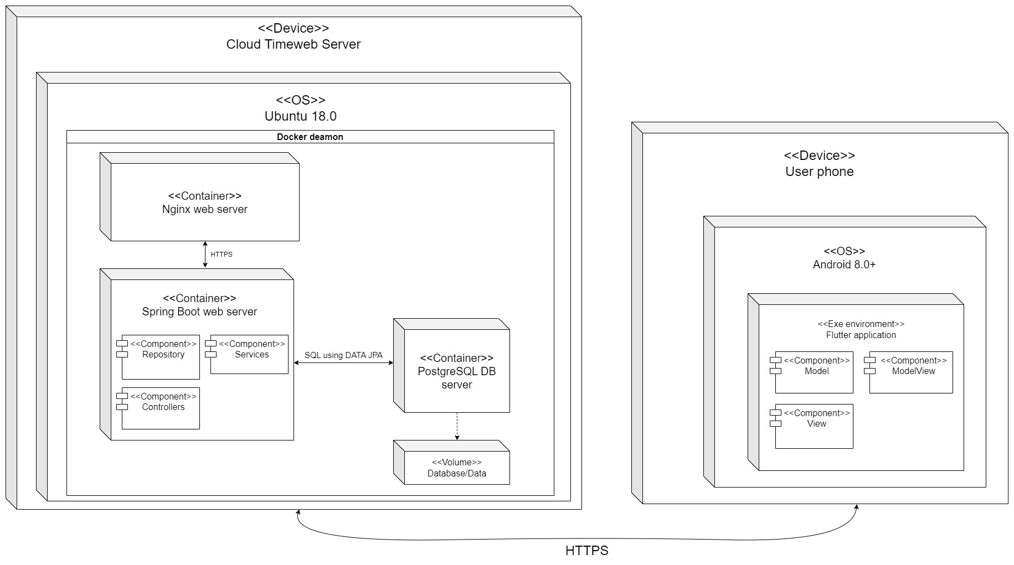

1. Структура приложения
2. Языковые версии приложения

Приложение должно быть реализовано с поддержкой русской языковой версии.

1. Группы пользователей

Для взаимодействия с разрабатываемой системой выделяют следующие типы пользователей:

* Авторизованный пользователь;
* Неавторизованный пользователь.

Авторизованный пользователь имеет доступ к основным функциям приложения.

Неавторизованный пользователь имеет доступ только к части функционала приложения (может просматривать список клубов, но не может вступать в них и смотреть список участников).

1. Дизайн приложения
   1. Общие требования к оформлению и верстке экранов приложения

Оформление и верстка экранов приложения должны соответствовать следующим требованиям:

* Все экраны приложения должны быть оформлены в едином стиле;
* Дизайн приложения должен быть адаптирован для корректного отображения при различных размерах экрана;
* Дизайн приложения должен поддерживать портретную ориентацию экрана.

1. Навигация по приложению
   1. Способы навигации по приложению

Навигация в приложении осуществляется с помощью навигационной панели внизу экрана. Возврат на предыдущий экран возможен при помощи нажатия на “стрелочку” или кнопки “Назад” мобильного устройства. Общим на всех экранах является навигационная панель с возможностью перехода в “Список мероприятий”, “Клубы” и “Профиль пользователя”.

1. Описание экранов приложения
   1. Загрузочный экран

В центре экрана видим название приложения.



1. Загрузочный экран.
   1. Начальные экраны

При первом заходе необходимо просмотреть инструкцию из трех страниц с короткими справками по использованию приложения.

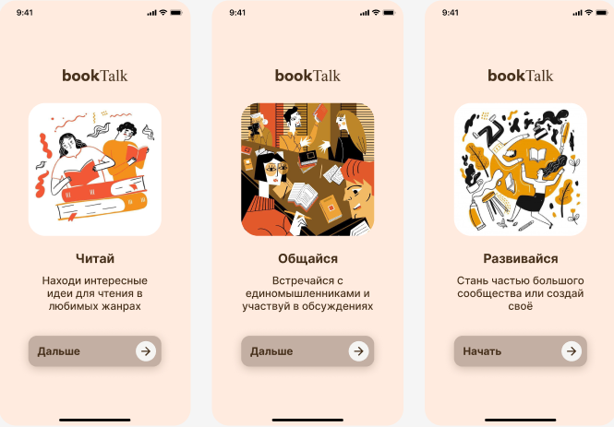

1. Приветственный экран
   1. Список мероприятий

Пользователь, как авторизованный, так и нет сразу попадает на страницу списка мероприятий.

Если пользователь не авторизован, на экране будет надпись о том, что только авторизованные пользователи могут просматривать запланированные мероприятия.

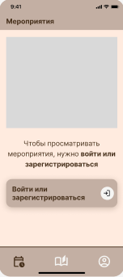

1. Экран мероприятий для неавторизованного пользователя

Если пользователь уже состоит в клубе, то на экране будет календарь с запланированными встречами клубов.

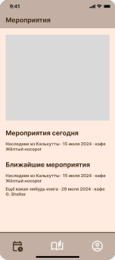

1. Главный экран приложения для авторизованного пользователя

Если список мероприятий пуст, на экране будет надпись о том, что список мероприятий пуст.

* 1. Экран профиля

В нижней части экрана есть кнопка “Войти” и кнопка “Зарегистрироваться”. Кнопка войти нужна для авторизации пользователей, у которых уже есть аккаунт, а кнопка регистрации нужна для создания аккаунтов для новых пользователей.

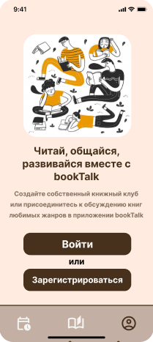

1. Экран входа в учетную запись
   * 1. Экран входа в учетную запись

В центральной части экрана находятся текстовые поля для ввода логина и пароля от учетной записи. Есть кнопка “Войти”, при нажатии на которую, при правильно введенных данных, пользователь авторизуется.

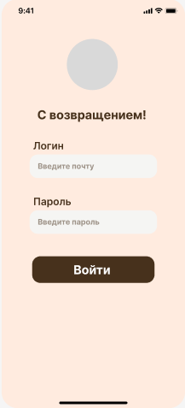

1. Экран входа в учетную запись
   * 1. Экран регистрации

В центральной части экрана находятся текстовые поля для ввода имени и фамилии, города, почты и пароля пользователя. Есть кнопка “Зарегистрироваться”.

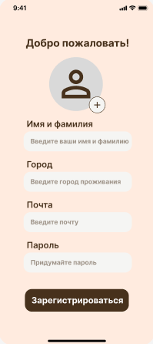

1. Экран регистрации

Также, после регистрации пользователя, ему будет предложено выбрать список интересующих его жанров для того, чтобы ему рекомендовались клубы по его интересам.

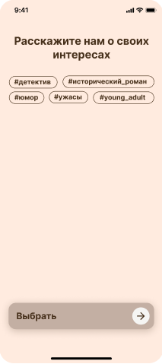

1. Экран с выбором интересных жанров
   * 1. Страница пользователя

В центральной части экрана находится фото пользователя, его имя, фамилия, город, в котором он проживет и почта. Ниже находится список всех интересов пользователя, а также кнопка создания своего клуба и кнопка “Выйти”, которая позволяет пользователю выйти из текущего аккаунта.

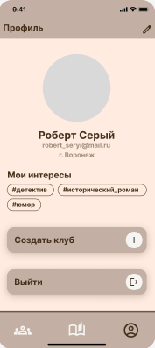

1. Экран страницы пользователя
   1. Список клубов

На экране с клубами можно увидеть 3 вкладки: “Я участник”, “Рекомендации”, “Я управляю”.

Во вкладке “Я участник” будут показаны клубы, в которых состоит пользователь. В случае, если пользователь не авторизован, ему будет предложено войти в систему

Во вкладке “Я управляю” будут показаны клубы, в которых состоит пользователь в качестве администратора, если пользователь не авторизован, ему будет предложено войти в систему.

Во вкладке “Рекомендации” будут показаны клубы, которые подходят пользователю. Система рекомендаций будет учитывать расположение клуба, а также жанры, которыми интересуется клуб, и эта информация будет сопоставляться с соответствующими данными о пользователе.

У каждого клуба в списке есть своя карточка, на которой отображены название клуба, его описание, а также количество участников клуба.

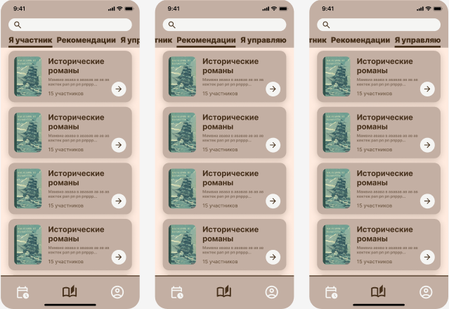

1. Экран с клубами для авторизованного пользователя

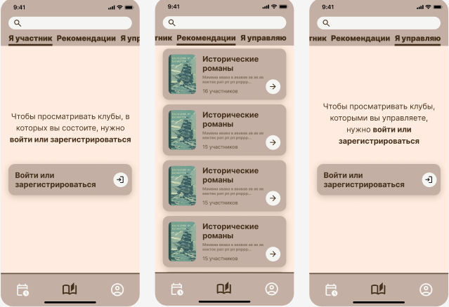

1. Экран с клубами для неавторизованного пользователя
   * 1. Карточка клуба

На этом экране есть обложка клуба, его описание, название и список жанров, которые обсуждаются в этом клубе, список прочитанных членами клуба книг и те, что они читают сейчас. Также есть раздел ближайшие мероприятия, в котором будут отображаться все запланированные встречи клуба.

Есть кнопка “Обсуждения” для просмотра обсуждений тем, которые интересуют участников клуба, а также уже прошедших встреч.

Есть кнопка “Вступить в клуб” для того, чтобы вступить в клуб или “Покинуть клуб” в зависимости от того, является ли пользователь членом клуба. Для неавторизованного пользователя будет показана кнопка “Вступить в клуб” будет неактивна

В левом верхнем углу экрана находится иконка перехода на предыдущий экран.

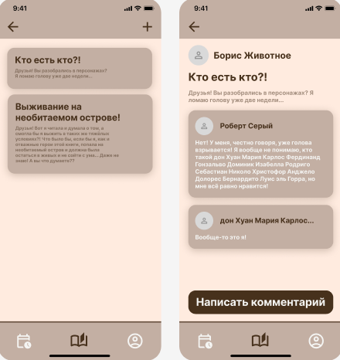

1. Экран с обсуждениями

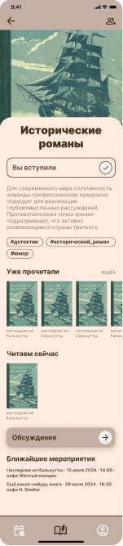

1. Экран карточки клуба
2. Диаграммы переходов
   1. Для неавторизованного пользователя

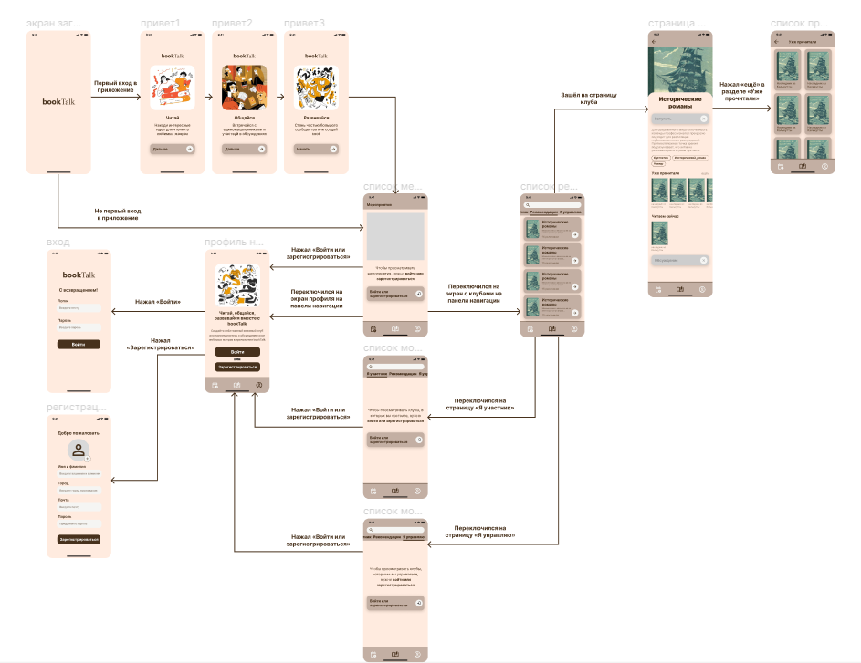

1. Диаграмма переходов для неавторизованного пользователя
   1. Для авторизованного пользователя

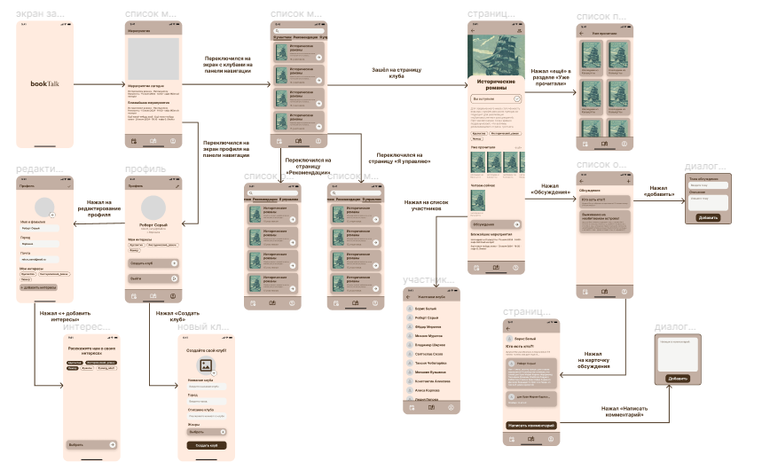

1. Диаграмма переходов для авторизованного пользователя
2. Функциональность приложения
   1. Для пользователя

Система для пользователя должна соответствовать следующим функциональным требованиям.

* + 1. Авторизация и регистрация
* При первом использовании приложения пользователь имеет возможность зарегистрировать новый аккаунт;
* При повторном использовании приложения пользователь имеет возможность авторизовать уже существующий аккаунт;
* При регистрации пользователь вводит почту, имя пользователя и пароль;
  + 1. Просмотр встреч клубов
* Пользователь может просматривать список встреч клубов на календаре
* Пользователь
  + 1. Выбор клуба
* Пользователь, перейдя по навигационной панели по соответствующей кнопке, может просматривать список своих клубов;
* Пользователь может выбрать клуб и просмотреть информацию о нем;
* Пользователь может вступать в клубы, нажимая на соответствующую кнопку;
* Пользователь может просматривать список встреч клуба, прочитанные и обсуждаемые ими книги;
* Пользователь может просматривать список участников клуба;
* Пользователь может просматривать обсуждения клуба;
  + 1. Создание и управление клубом
* Пользователь может создать свой клуб;
* Пользователь может пригласить пользователей в свой клуб;
* Пользователь может запланировать встречу своего клуба;
* Пользователь может редактировать информацию о своем клубе;
* Пользователь может удалить свой клуб;
  + 1. Просмотр начальных экранов
* Пользователь может их пролистывать;

1. Порядок контроля и приемки работ.

Контроль разработки системы осуществляется посредством запланированных встреч между исполнителями данного проекта и заказчиком. Готовая система с полной документацией будет представлена заказчику в запланированную согласно данному документу дату. Заказчик определит соответствие системы его требованиям и осуществит её приём. Вся документация должна быть подготовлена и передана, как в печатном, так и в электронном виде (в формате docx и pdf), а также размещена на GitHub.

1. Реквизиты и подписи сторон

Заказчик:

______________ (Тарасов В.С.)

Исполнители:

______________ (Котов А.В.)

______________ (Ларина М.С.)

______________ (Федосеев Е.П.)